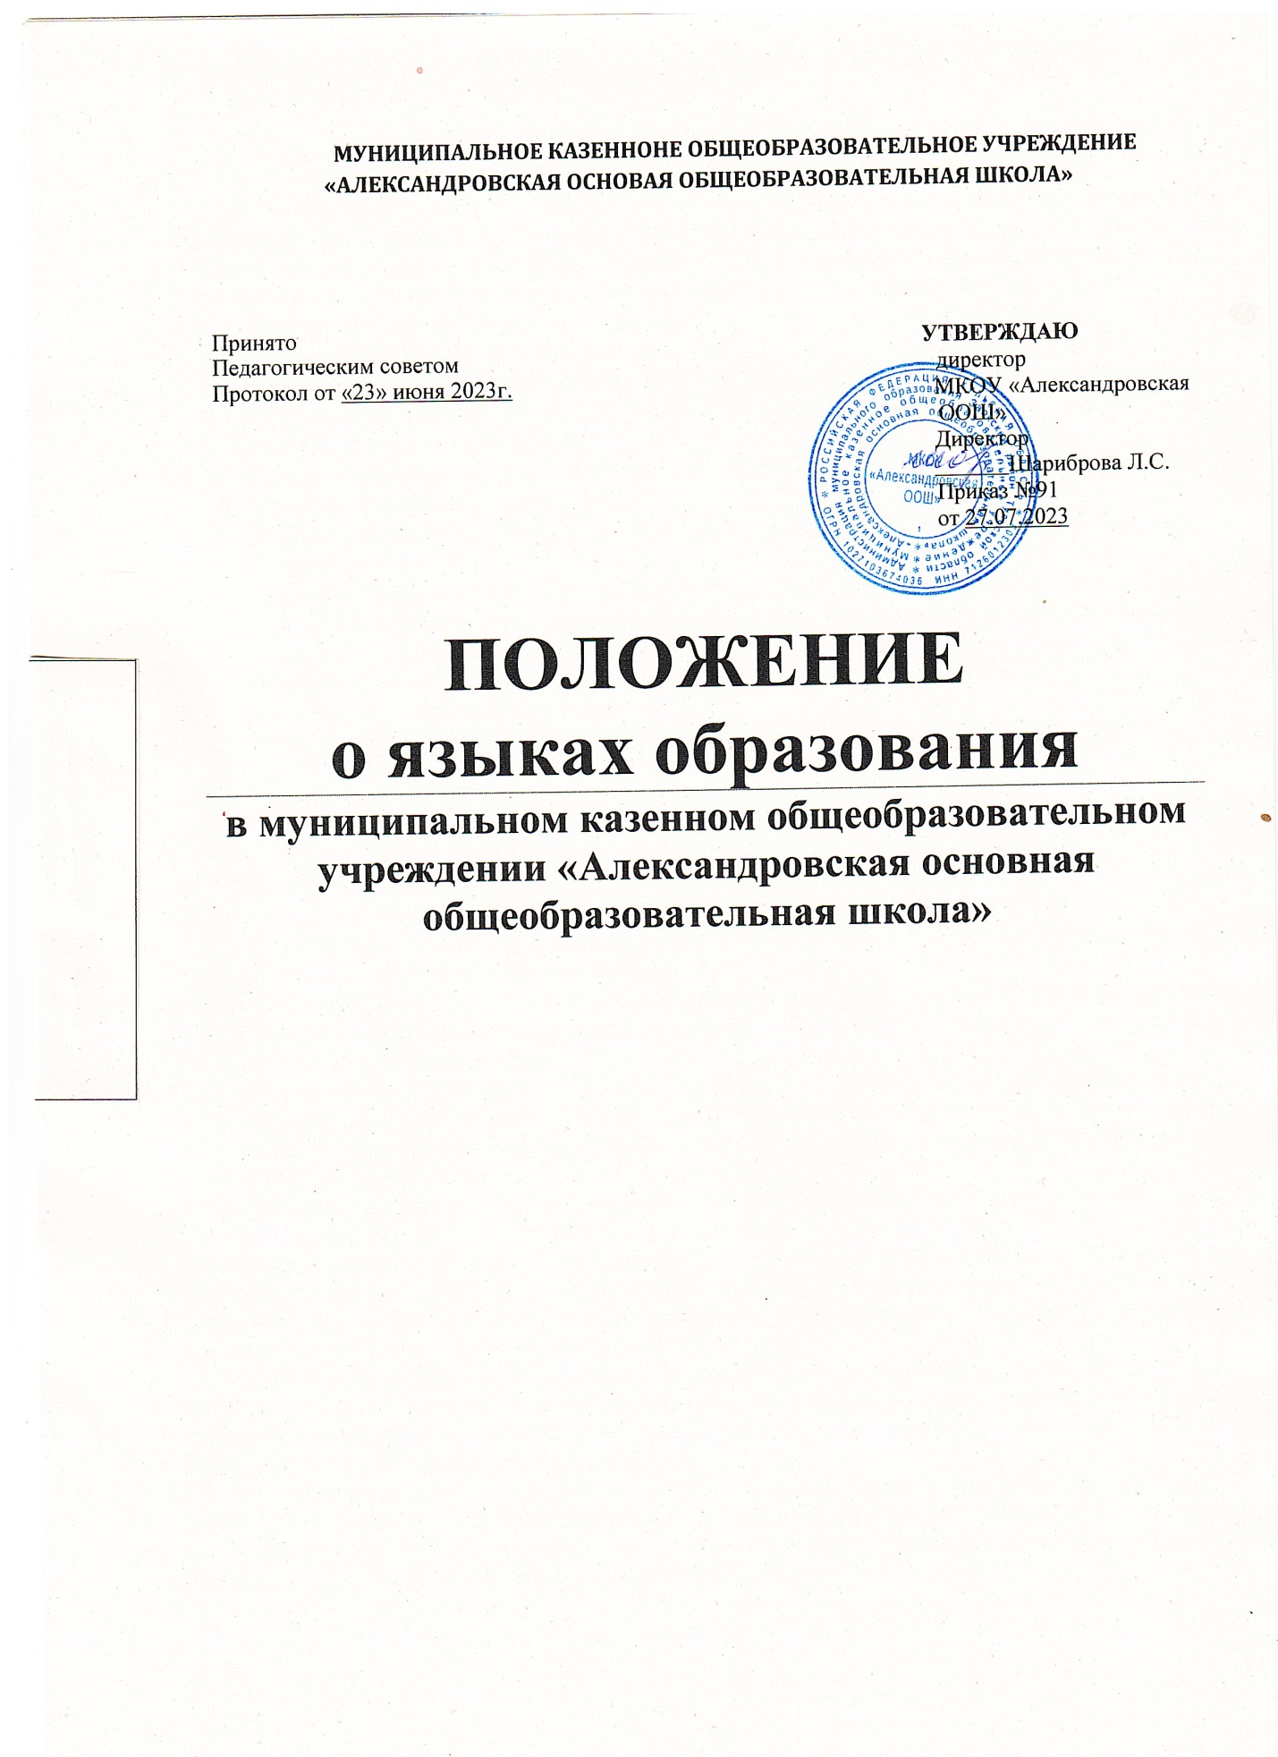

1. Общие положения
   1. Настоящее Положение о языках образования (далее – Положение) определяет языки образования в муниципальном казенном общеобразовательном учреждении «Александровская основная общеобразовательная школа» (далее – Образовательная организация), реализующей свою деятельность по программам начального общего и основного общего образования.
   2. Положение разработано в соответствии с:
      * Конституцией Российской Федерации;
      * Федеральным законом от 29.12.2012 № 273-ФЗ «Об образовании в Российской Федерации»;
      * Федеральным законом от 01.06.2005 № 53-ФЗ (ред. от 05.05.2014) «О государственном языке Российской Федерации»;
      * Федеральным законом от 25.07.2002 № 115-ФЗ «О правовом положении иностранных граждан в Российской Федерации»;
      * Федеральным законом от 25.10.1991 № 1807-1-ФЗ (ред. от 12.03.2014) «О языках народов Российской Федерации»;
      * Приказом Министерства просвещения Российской Федерации от 28.08.2020 № 442 «Об утверждении порядка организации и осуществления образовательной деятельности по основным общеобразовательным программам - общеобразовательным программам начального общего, основного общего и среднего общего образования»
      * Уставом Образовательной организации;
      * Иных локальных актов Образовательной организации.
2. Языки образования в Образовательной организации
   1. В Образовательной организации гарантируется получение образования на государственном языке Российской Федерации.
   2. В Образовательной организации деятельность осуществляется на русском языке – государственном языке Российской Федерации.
   3. Граждане Российской Федерации, иностранные граждане, лица без гражданства получают образование в Образовательной организации на русском языке по программам начального общего и основного общего образования.
   4. Преподавание и изучение русского языка в рамках имеющих государственную аккредитацию образовательных программ, осуществляется в соответствии с федеральными государственными образовательными стандартами и федеральным компонентом государственного образовательного стандарта.
   5. Изучение родного языка, родной литературы, второго иностранного языка для обучающихся, принимаемых на обучение по ФГОС НОО, утв. приказом Минпросвещения России от 31.05.2021 № 286 и ФГОС ООО, утв. приказом Минпросвещения России от 31.05.2021 № 287, осуществляется при наличии возможностей организации и по заявлению обучающихся, родителей (законных представителей) несовершеннолетних обучающихся.
   6. При использовании русского языка (государственного языка Российской Федерации) не допускается использование слов и выражений, не соответствующих нормам современного русского литературного языка, за исключением иностранных слов, не имеющих общеупотребительных аналогов в русском языке.

2.6. Обучающимся, слабо владеющим русским языком, Образовательная организация в пределах возможности, оказывает помощь, в том числе через оказание платных образовательных услуг: создает группы для изучения русского языка, организует индивидуальные внеурочные занятия, консультации по обучению русскому языку и т.д.

Порядок организации помощи в изучении государственного языка Российской Федерации обучающимся, слабо владеющим русским языком, определяется Образовательной организацией самостоятельно.

* 1. Документооборот в Образовательной организации осуществляется на русском языке – государственном языке Российской Федерации.

Документы об образовании оформляются на государственном языке Российской Федерации.

* 1. Иностранные граждане и лица без гражданства все документы в Образовательную организацию представляют на русском языке или вместе с заверенным в установленном порядке переводом на русский язык.
  2. .

3.Изучение иностранного языка

* 1. В образовательной организации начального общего и основного общего образования преподается «Иностранный язык» (английский) как учебный предмет предметной области «Иностранные языки».
  2. Преподавание и изучение иностранного зыка (английского) проводится в рамках имеющих государственную аккредитацию основных образовательных программ в соответствии с федеральными государственными образовательными стандартами и федеральным компонентом государственного образовательного стандарта.
  3. В соответствии с реализуемой образовательной программой и учебным планом, обучающиеся изучают иностранный язык (английский) со 2 класса.

Более раннее изучение иностранного языка возможно в рамках предоставления платных образовательных услуг, реализации программ дополнительного образования.

4.Заключительные положения.

* 1. В настоящее Положение могут вноситься изменения и дополнения, вызванные изменением законодательства и вступлением в действие новых нормативно-правовых документов.
  2. Настоящее Положение вступает в силу с момента утверждения и действует до внесения в него в установленном порядке изменений или замены новым.